ESCUELA NORMAL DE EDUCACIÓN PREESCOLAR.

Licenciatura en educación preescolar.

Ciclo 2020-2021.



“Mi experiencia durante la jornada de observación”

Unidad II: La familia: El primer espacio social de las niñas y niños en preescolar.

Curso: Estrategias para la exploración del mundo social.

Docente: Marco Antonio Valdés Molina.

Alumna: Graciela de la Garza Barboza.

Número de lista: 6

4º semestre, sección “C”

4 de mayo de 2021.

Mi experiencia durante la jornada de observación

Mi primera jornada de observación fue el martes 27 de abril a las 12:00 pm, a cargo de la educadora Roció Anayari Salazar Rosales, encargada de 1 ”B” y de 2 “C”, con un total de 32 alumnos. Me conecte por medio de la plataforma de Zoom con el link que me mando la educadora para llevar acabo la observación, en cuanto termino la clase la educadora en seguida me añadió al grupo de WhatsApp en donde se comunica con los padres de familia, ya sea para las tareas, avisos, eventos y etc.

Al entrar a la clase logre observar que lo primero que hizo la educadora fue saludar a los alumnos y a los padres de familia, después me presento ante ellos, luego la educadora compartió pantalla en donde venía la fecha y les pregunto qué fecha era ese día, también eligió una niña para que contara a los niños que habían asistido a la clase. Después les pidió que mostraran uno por uno en la pantalla a una mascota que tuvieran en casa, para así llevar acabo el conteo de los perros, gatos, conejos y pollitos en total. Cada niño participo contando las diferentes mascotas que existieran en la clase. Después la educadora le hizo la siguiente pregunta a cada uno: ¿Los números son importantes en la vida cotidiana?, por lo que ellos respondieron que sí. A lo que les pidió que dieran de ejemplo las cosas que había en su casa que se pudieran contar, cada uno de ellos dijo diferente respuesta, por ejemplo: 5 focos, 4 sillas, 2 televisiones, 5 puertas, 3 bicicletas y entre otras cosas. Para finalizar, la educadora puso un juego de un pescador y lo que tenían que hacer era contar los peces que iba pescando el pescador. Observe que a los niños les gusto y les llamo mucho la atención el juego, ya que querían seguir jugando, pero el tiempo ya casi se terminaba por lo que la educadora les dijo que en la siguiente clase seguían jugando. Al terminar el juego la educadora y los niños se despidieron de la clase.

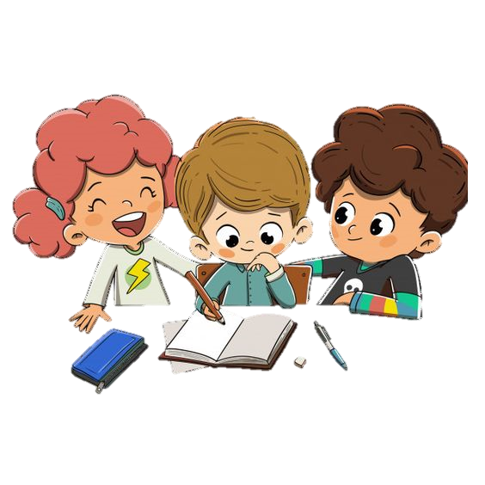

Pude detectar que era un poco difícil la enseñanza de manera virtual, ya que todos los niños al principio hablaban al mismo tiempo y era un poco difícil escuchar las indicaciones y llevar un control de participación por turnos, sin embargo, considero que la educadora conforme fue dando la clase logro controlar a los niños y que participaran por turno.

Además, observe la gran intervención que tienen los padres de familia, ya que, a algunos niños, sus papás les decían que hacer cuando la educadora les preguntaba algo y los niños solamente repetían lo que les decían sus papas. Sin embargo, me sorprendió la fluidez y seguridad que tenían algunos niños de hablar. También pude observar que un gran reto es estudiar virtualmente, ya que para la educadora es muy difícil hacer que los niños presenten atención y se queden callados hasta que les toque su turno en clase, dado que los niños son muy inquietos y siempre quieren estar moviéndose, hablando e interactuando con los demás.

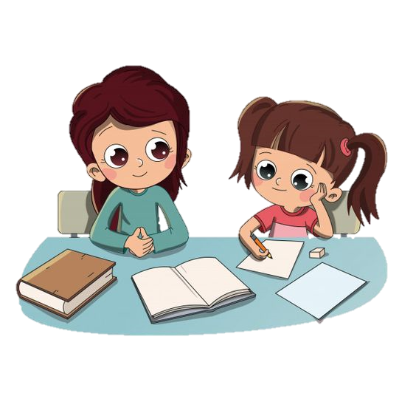

Al realizar la observación me sentí muy nerviosa y emocionada por aprender en esta nueva modalidad, aunque se me hace un poco difícil y no me gusta mucho la idea, pero nos tenemos que acostumbrar y acoplar a todos los cambios que se van haciendo conforme pasa el tiempo. Me gustó mucho ver como se complementaba la educadora, los alumnos y los padres de familia en un solo equipo para llevar acabo un solo objetivo que era la educación de los niños.